LA GESTIÓN POR PROCESOS, CONTROL INTERNO Y SU PAPEL E IMPORTANCIA EN LA GRAFICA

M.sc Estrella Maria Leyva Requesén
Lic. Tania Rosa Vega Fernández
1-Resumen

El presente trabajo investiga.
- Las características de la actividad auditora generalizada y con las particularidades en que se desarrolla esta en la economía cubana.
- Se describe una metodología aplicable a cualquier ente, para la evaluación del sistema de control interno existente. La metodología desarrolla esquemas de organización y cuales son los principales procesos de la información. Para culminar se toma de muestra un ente con características propias de sociedad anónima.
Para el desarrollo del trabajo se utilizó el método de conocimiento científico dialéctico materialista, además de técnicas tales como: análisis bibliográfico, análisis comparativo, entrevistas, encuestas, observación, síntesis, inducción, comprobaciones a los sistemas de Control Interno, juicio de especialistas a través de las técnicas de dinámicas grupales, y el uso de la computación.

2-Introducción

La Historia de la Contaduría Pública, su Evolución y Seguimiento, pretende aportar como novedad, de manera sintética y entendible, todo un número de hechos que al final se convirtieron en pasos importantes para lograr y definir lo que hoy se reconoce como "Auditoria".
La necesidad de ejercer el control dentro de las organizaciones fue constatada por los primeros gobernantes, jefes religiosos y dirigentes empresariales. Debido a la necesidad de dirigir y supervisar las actividades de la organización, se establecieron controles para asegurar la consecución de los objetivos. Con el tiempo, la importancia del control interno para el éxito de una entidad ha sido reconocida, no sólo por sus responsables sino también por un gran número de terceros. Algunos han acudido al control interno para resolver temas que van más allá de aquellos que los empresarios consideran, a priori, relevantes para sus necesidades.
Los procesos son posiblemente el elemento más importante y más extendido en la gestión
de las empresas innovadoras, especialmente de las que basan su sistema de gestión en la Calidad Total. Este interés por los procesos ha permitido desarrollar una serie de técnicas relacionadas con ellos. Por un lado las técnicas para gestionar y mejorar los procesos, de las que se citan el Método sistemático de mejora y la Reingeniería, ambas de aplicación puntual a procesos concretos o de uso extendido a toda la empresa. Por otro lado están los modelos de gestión, en que los procesos tienen un papel central como base de la organización y como guía sobre la que articular el sistema de indicadores de gestión. De estos modelos se examinan el mapa de procesos y el cuadro de mando integral.

Política de Control Interno.
La Empresa Geocuba Cienfuegos esta comprometida a implementar la Resolución No. 297/2003 del Ministerio de Finanzas y Precio con el objetivo de aumentar los niveles de control y evaluación de los sistemas de gestión.
La estrategia de la organización se basa en la definición de responsabilidades, el otorgamiento de facultades y el incentivo de los valores morales y éticos, todos ellos en correspondencia con los principios de la sociedad socialista.
La organización se pronuncia en implementar y cumplir los requisitos para la evaluación de todos los sistemas de control, a fin de lograr que los mismos aseguren la detección de las desviaciones y permitan tomar las soluciones adecuadas.
La definición de objetivos, los análisis de riesgo y el establecimiento de las medidas de control constituyen premisas dirigidas al perfeccionamiento de los sistemas de control interno.

3-Desarrollo

Papel e importancia de los procesos en la grafica.

Los procesos se consideran actualmente como la base operativa de gran parte de las organizaciones y gradualmente se van convirtiendo en la base estructural de un número creciente de empresas.
Esta tendencia llega después de las limitaciones puestas de manifiesto en diversas soluciones organizativas, en sucesivos intentos de aproximar las estructuras empresariales a las necesidades de cada momento.

Así las organizaciones de tipo funciona generaron altos niveles de eficacia en las operaciones especializadas abordadas por cada función, a menudo a costa de la eficacia global de la empresa y de una comunicación poco fluida entre las distintas funciones.

Las organizaciones de tipo matricial, un gran avance en teoría, diseñadas para optimizar el
empleo de las capacidades humanas, integrarlas en equipos ad hoc para cada proyecto o nueva actividad, y para reforzar y emplear a fondo los conocimientos disponibles en la empresa, encontraron muchas dificultades en su aplicación práctica. Probablemente una información insuficiente sobre los requisitos exigibles a la cultura de la empresa, junto con el problema siempre presente de la falta de tiempo (para explicar, para experimentar)hicieran fracasar muchos intentos de este tipo de organización, que pocas veces llegó a probarse en condiciones adecuadas para garantizar el éxito.

El éxito de las industrias japonesas, bien patente a partir de los años setenta y ochenta, propició la aplicación de modelos de organización productiva, como just in time o Kankan.
Su aplicación ha producido resultados económicos sorprendentes en los países occidentales, pero son modelos limitados, principalmente por centrarse en empresas manufactureras de grandes series, y por requerir proveedores de piezas estrechamente ligados a las fábricas productoras de los equipos o sistemas finales.

Tanto el modelo matricial como los de origen japonés ya apuntaban a la importancia de los procesos como base sobre la que desarrollar políticas y estrategias operativas sólidas. Esto dio origen a estudios sobre las posibilidades de los procesos como base de gestión de la empresa, que fueron poniendo de manifiesto su adecuación a los mercados actuales, cada vez más cerca del mercado global y, como consecuencia, su capacidad de contribuir de forma sostenida a los resultados, siempre que la empresa diseñe y estructure sus procesos pensando en sus clientes.

Los procesos, en este contexto, se pueden definir como secuencias ordenadas y lógicas de actividades de transformación, que parten de unas entradas (informaciones en un sentido amplio —pedidos datos, especificaciones—, más medios materiales —máquinas, equipos, materias primas, consumibles, etcétera)—, para alcanzar unos resultados programados, que se entregan a quienes los han solicitado, los clientes de cada proceso. Estos procesos, al requerir un conjunto de entradas materiales e inmateriales y componerse de actividades que van transformando estas entradas, cruzan los límites funcionales repetidamente. Por cruzar los límites funcionales, fuerzan a la cooperación y van creando una cultura de empresa distinta, más abierta, menos jerárquica, más orientada a obtener resultados que a mantener privilegios.

A estas ventajas de preparación para el entorno actual, incierto y cambiante, se debe añadir
la importante característica de que los procesos son altamente repetitivos.

Su mejora exige una reflexión y planificación previas y la dedicación de unos medios,a veces considerables, pero proporciona un gran retorno sobre esas inversiones (ROI) realizadas

De la gestión de los procesos a la gestión por procesos:
Como se ha apuntado, la importancia de los procesos fue apareciendo de forma progresiva en los modelos de gestión empresarial. No irrumpieron con fuerza como la solución, sino que se les fue considerando poco a poco como unos medios muy útiles para transformar la empresa y para adecuarse al mercado.

Inicialmente, pues, los modelos de gestión y las empresas adoptaron una visión individualizada de los procesos, en la que se elegían los procesos más interesantes o más importantes, se analizaban y mejoraban estos procesos y de ese análisis se deducían consecuencias prácticas que resultaban útiles y aplicables la próxima vez que la empresa se proponía renovar otro proceso.

Todavía no se pensaba en la empresa como un sistema integral de procesos, en elque éstos son la base para los cambios estratégicos en la organización. Aún así, el análisis individual de los procesos produjo avances considerables, en especial en los modelos organizativos basados en la Calidad Total. A continuación se detallan algunos de los avances más significativos y más ampliamente empleados en todos los sectores.
Adaptación de los procesos Un principio fundamental de la Calidad Total es el papel de los clientes como árbitros absolutos de la calidad. La calidad inherente del producto o del servicio, la adecuación al uso y cualquier otra orientación de la calidad ligada directamente a características propias de la empresa proveedora y de sus ofertas al mercado quedan subordinadas a la respuesta de este mercado.
La Calidad Total busca la satisfacción de los clientes y, mediante ella, su fidelidad a la empresa proveedora. Como consecuencia, el diseño de los productos servicios, su realización, la forma de entregarlos y el servicio de atención una vez entregados, todos esos procesos han de ser pensados y ejecutados con ese objetivo en primer plano; ¿Qué opinará el cliente de lo que va a recibir?
Ahora bien, el entorno está sometido a variaciones rápidas (originadas por una globalización creciente y por cambios tecnológicos) y los clientes piden a cada proveedor
y a sus competidores nuevas soluciones con características derivadas de las novedades tecnológicas.
Para responder a estas demandas, cambian las metas de la empresa y sus métodos de funcionamiento, o sea sus procesos.
Ya no se piensa que los procesos puedan diseñarse con una estructura ideal, que vaya a permanecer inmutable con el paso de los años. Por el contrario, los procesos están permanentemente sometidos a revisiones para responder a dos motivos distintos.
Por un lado, desde un punto de vista interno, todo proceso es mejorable en sí mismo, siempre se encuentra algún detalle, alguna secuencia que aumenta su rendimiento en aspectos de la productividad de las operaciones o de disminución de defectos.
Por otro lado, los procesos han de cambiar para adaptarse a los requisitos cambiantes de mercados, clientes, nuevas tecnologías.
Admitida esta necesidad de revisión cambio, la empresa ha de buscar, en cada caso, el ritmo adecuado de cambio
Si el cambio puede ser gradual, el método recomendado, experimentado en miles y miles de empresas con buenos resultados, es la mejora progresiva
Por el contrario, si la empresa ha perdido su posición competitiva y necesita mejoras espectaculares en tiempos cortos, tendrá que recurrir a la reingeniería

Mejora de procesos La experiencia japonesa, sobre todo en los años setenta y ochenta, con sus métodos de trabajo en equipo y la participación de todo su personal en las mejoras empresariales, popularizó las ventajas obtenidas en la revisión y retoque continuo de los procesos empresariales.
Kaoru Ishikawa difundió por todo el mundo su modelo de Método sistemático o científico de mejora de procesos basado en el recorrido de una serie de pasos o etapas, desde la detección de un problema o de una posibilidad de mejora (dependiendo de que el motor sea una serie de defectos detectados, o una nueva posibilidad tecnológica u organizativa),pasando por su estudio en busca de sus causas, de posibles perfeccionamientos o soluciones, la elección de la solución o conjunto de soluciones que parecen idóneas, hasta llegar a su implantación y a la medida de las mejoras conseguidas.

El rasgo más característico de este de Método sistemático de mejora de procesos es su continuo recurso a las medidas, a los datos objetivos, para la detección de los puntos a mejorar, para confirmar el hallazgo de la causa real de los defectos detectados, para corroborar que la solución adoptada es la apropiada y para cuantificar el nivel de mejora alcanzado.

Como puede deducirse del contenido de las acciones en sus cinco etapas, de la necesidad de
Verificar muchas de las decisiones tomadas mediante la toma de mediciones y su análisis.
de encargar su desarrollo a equipos más o menos estables y de otros detalles secundarios, este método pretende conseguir mejoras apreciables, pero no espectaculares, de forma sostenida a lo largo del tiempo.
Implica normalmente enfrentarse a los cambios por adoptar con la mente limpia de la historia pasada; se recomienda pensar en la situación a la que aspiramos para, a partir de ahí, idear y diseñar los medios necesarios, sin sentirse atados por «lo que estamos haciendo», que supondrá un lastre a las nuevas ideas.

CLASIFICACIÓN DE LOS PROCESOS

Estratégicos: procesos destinados a definir y controlar las metas de la empresa, sus políticas y estrategias. Estos procesos son gestionados directamente por la alta dirección en conjunto.
Operativos: procesos destinados a llevar a cabo las acciones que permiten desarrollar las políticas y estrategias definidas para la empresa para dar servicio a los clientes. De estos procesos se encargan los directores funcionales, que deben contar con la cooperación de los otros directores y de sus equipos humanos.
De apoyo: procesos no directamente ligados a las acciones de desarrollo de las políticas, pero cuyo rendimiento influye directamente en el nivel de los procesos operativos.

Control interno.

El objetivo del informe del COSO es ayudar a las organizaciones a mejorar el control de sus actividades, estableciendo un marco para los conceptos de control interno que permitan una definición común del control interno y la definición de sus componentes.
Según el informe COSO el control interno es un proceso efectuado por el consejo de administración, la dirección y el resto del personal de una entidad, diseñado con el objeto de proporcionar un grado de seguridad razonable en cuanto a la consecución de objetivos dentro de las siguientes categorías:

- Eficiencia y eficacia de las operaciones.
- Confiabilidad de la información.
- Cumplimiento de las leyes y normas aplicables.

La definición de control interno anterior refleja los siguientes conceptos fundamentales:

- El control interno es un proceso y por lo tanto el mismo puede ser evaluado en cualquier punto de su desarrollo. Además, el mismo debe estar integrado a los procesos operativos del negocio y no ser un "agregado" a los mismos.
- Todos los integrantes de la organización son responsables por el control interno. Ello ya no es exclusivo responsabilidad de ningún evaluador externo al proceso operativo en sí (ejemplo: Auditor Interno), como tradicionalmente se suponía.
- El control interno sólo puede proporcionar un grado razonable de seguridad en cuanto al logro de los objetivos fijados. La seguridad absoluta no existe en este sentido, ya que pueden tomarse decisiones erróneas o producirse acuerdos entre personas que vulneren el sistema de control interno por más fuerte que éste sea.

El sistema de control interno definido por el informe COSO está compuesto por cinco componentes, a saber:

- Entorno de control.
- Evaluación de riesgos.
- Actividades de control.
- Información y comunicación.
- Supervisión.

Si un sistema de control interno tiene los cinco elementos enunciados instalados y funcionando, se concluye que el mismo es eficaz.
Entorno de control refleja el espíritu ético vigente en una entidad respecto del comportamiento de los agentes, la responsabilidad con que encaran sus actividades, y la importancia que le asignan al control interno. ver anexo Ay B).

Modelo de la empresa.

Las actividades que cubre el presente trabajo se basan en el modelo genérico de la empresa. El mismo se refleja en procesos que están basados por la política de calidad de la empresa y la ISO- 9000. (ver anexo C).
El modelo genérico de la empresa puede utilizarse también como punto de partida para que el evaluador entienda los procesos de gestión de la entidad y las relaciones existentes entre ella y con terceros, así como la información que se genera y utiliza para ayudar a controlar esos procesos.

Anexo A

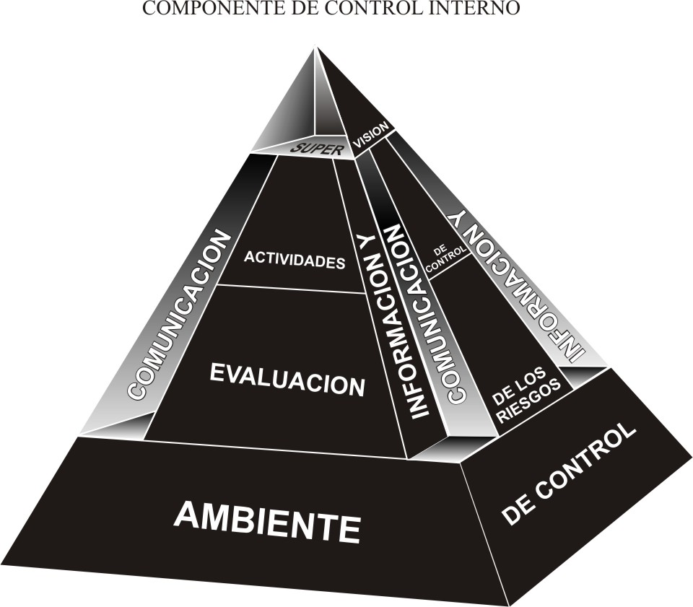
El ambiente del control es aquel donde las personas desarrollan sus actividades y cumplen con sus responsabilidades de control. Sirven como base de los otros componentes. Dentro de este ambiente los directivos evalúan los riesgos relacionados con el cumplimiento de determinados objetivos. Las actividades de control se establecen para ayudar a asegurar que se pongan en práctica las directrices de la dirección, para hacer frente a dicho riesgos. Mientras tanto, la información relevante se capta y se comunica por toda la organización. Todo este proceso es supervisado y modificado según las circunstancias.
Anexo B
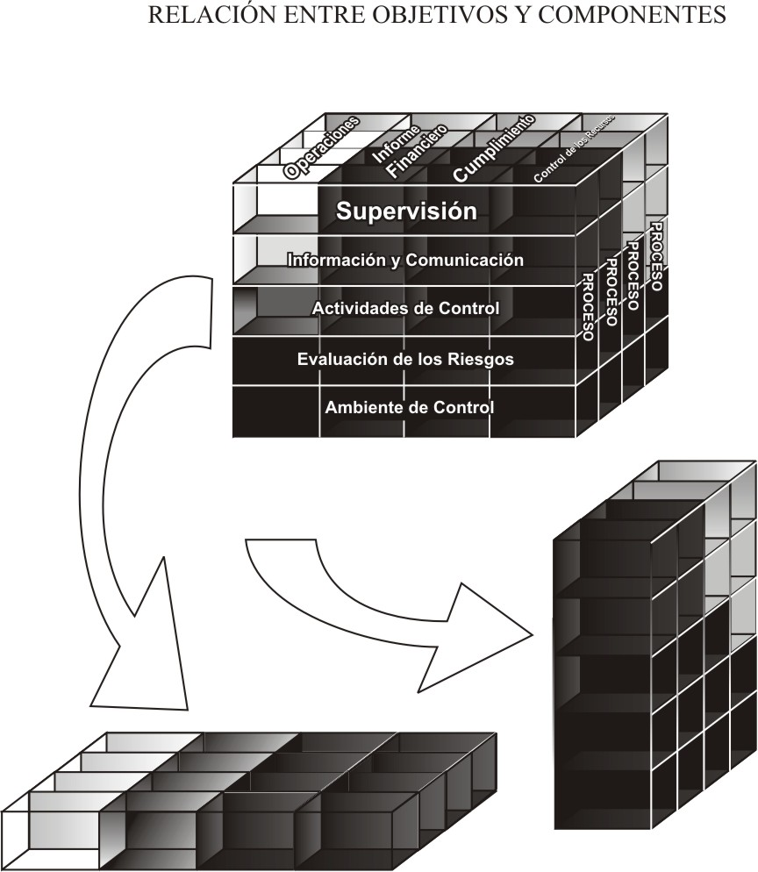
Existe una relación directa entre los objetivos que es lo que la entidad se fuerza por conseguir, y los componentes, que se representan lo que se necesita para cumplir dichos objetivos.
El control interno es relevante para la totalidad de la entidad o para cualquier pro-ceso.
Los cinco componentes son aplicables e importantes para conseguir los objetivos de las operaciones.
La información es necesaria para los cuatros objetivos: gestionar las operaciones empresariales eficazmente, preparar estados financieros fiables, controlar los recursos y determinar si se están cumpliendo las leyes aplicables.
Anexo C
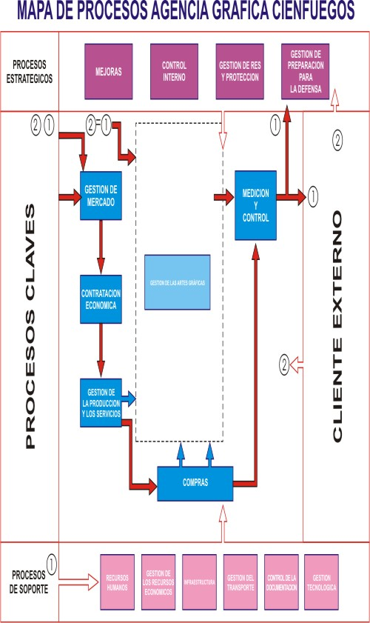

Resultado

Las actividades de control de los sistemas son eficientes. Si se decide confiar en las actividades de control de los sistemas y los resultados de las pruebas han sido satisfactorios, el auditor basará su labor en dichas actividades y las tendrá en cuenta al determinar la naturaleza, el alcance y la oportunidad de los procedimientos de auditoria a aplicar.
Las actividades de control de los sistemas son deficientes. Si se ha determinado que las actividades de control de los sistemas no son confiables o los resultados de las pruebas sobre las mismas no son satisfactorios, no se confiará en dichas actividades. Por lo tanto, al programarse la naturaleza, el alcance y la oportunidad de los procedimientos, se contemplará la realización de una prueba mayor, y de análisis superior.

En el siguiente cuadro detallamos las etapas y los pasos intermedios a seguir para realizar un estudio y evaluación del control interno.

Conclusiones

El hecho de que las empresas nacionales estén inmersas en un proceso de cambio tan globalizado y dinámico, más que caos ha impuesto orden. El mundo empresarial cubano ha roto la inercia y comienza a moverse cada vez más aceleradamente hacia los modelos de gestión avanzados en busca de la necesaria excelencia.
El Che no perdía la oportunidad para insistir en la importancia del control y la gestión, siendo necesario en estos momentos organizativos, tener los controles muy exactos, los controles empiezan en la base, empiezan en la unidad y en la base estadística suficientemente digna de confianza para sentir que todos los datos que se manejan son exactos y que no sean informaciones frías para los directivos de hoy, no percibía la tarea de control y supervisión ceñida solo, a la que tienen que desplegar las diversas instancias administrativas. Pensaba que unida a esta marcha los trabajadores, el sindicato y el partido tienen que ejercer puntualmente, Che opinaba, como Fidel, que hay que crear un hombre nuevo que construye y crea la nueva sociedad socialista, que es el hombre que produce, dirige, controla y supervisa y que hace falta tener control y supervisión para producir con eficiencia y para que el hombre no se nos corrompa.
El estudio realizado nos permite afirmar que se ha alcanzado los objetivos previstos en la presente investigación al lograr el diseño del sistema de control interno en la Gráfica Geocuba Cienfuegos. Y al mismo tiempo arribar a un grupo de conclusiones de importancia entre las que se destacan las siguientes:
- El propio análisis bibliográfico desarrollado durante el marco teórico del trabajo donde se abordan los nuevos criterios de control interno, el contenido de sus componentes y sus normas según informe COSO y la Resolución 297/03 del Ministerio de Finanzas y Precios para su aplicación, a partir del estudio y evaluación de los elementos del control interno, que son: el Ambiente de control, la Evaluación de los riesgos, las Actividades de control, Información y Comunicación, Supervisión o Monitoreo, demuestran la necesidad de que se comprenda a cabalidad por parte de los Jefes, Directivos y Cuadros la importancia de contar con un eficaz y efectivo Sistema de Control Interno, que garantice el logro de los objetivos propuestos, donde se manifiesten en ellos la Confiabilidad de la información, la eficiencia y eficacia de las operaciones, el cumplimiento de las leyes, reglamentos y políticas establecidas y el control de los recursos.

- La evaluación y aplicación del procedimiento de los cincos componentes, los resultados detectados en él diagnostico como insuficientes o inexistentes por cada componente; la evaluación del procedimiento de riesgos y actividades de control en la gestión de los recursos económicos y la validación del método de la eficacia .

La realización sistemática de controles y de su aplicación, la toma de decisiones en la empresa para erradicar las deficiencias detectadas, debe ser tareas priorizadas de cada jefe, trabajadores civiles, lo que redundara en la eficacia y eficiencia del trabajo, el logro de la fiabilidad de la información financiera, el cumplimiento de las disposiciones vigentes que son de aplicación y que garanticen la preservación de los recursos materiales, financieros y humanos.

Bibliografía

- Alham Belamanic, Rafael. Perfeccionamiento Empresarial, realidades y retos/ Rafael Alham
Belamanic; Francisco Alonso Arrastía; Rafael Cuevas Cañizares. --La Habana: Ed.
Ciencias Sociales, 2001. — 52p.
- Aldama. Informe de la comisión especial para el fomento de las transparencias y seguridad de los mercados de valores España/ Aldama. -- España: [s/n], 2003.—13p.
- Ansoff, I. ¿Qué es la estrategia de la Empresa? / I Ansoff.-- España: Editorial Orbis, 1995. –19p.
- Amat, J.M. Control de Gestión una perspectiva de dirección/ J.M.Amat.-- España: Ediciones
Gestión, 2000. —11p.
- Amat, O. Contabilidad y Gestión de Costes/O Amat, P Soldevila.--España
:Ediciones Gestión, 2000. —5p
- Auditoría Administrativa. En Enciclopedia de la Auditoría. Tomo1, (1998). –p.13-15 .
- Auditoría de Gestión. Tomado de: http://www.www.improven.com, 2002.
- Auditoría de Gestión. Tomado de: http://www.fcee/webgestion/index.htm, 2003.
- Beltrán, Jesús. Indicadores de Gestión / Jesús Beltrán.—Colombia: Editorial Tras, 1999.—
12p.
- Carnota Lauzan, Orlando. Curso Básico de Administración/ C.P. Orlando Carnota
Lauzan .—Cuba: Ed. Camagüey, 1972 .-- 147 p.
- Castro Ruz, Fidel. Discurso pronunciado en la Asamblea Provincial del Partido en Ciudad de
la Habana. Granma(La Habana). 2 de Octubre de 1977.p.5.
- Cantorna Agra, Sara. ”La eficacia de los sistemas de control interno “. técnica del instituto de
auditores ( España)30,( 12.): 82p, Año 1998.
- Chiavenato, Idalberto. Administración de Recursos Humanos/ Idalberto Chiavenato.—
México: Editorial McGraw Hill, 1995. — 578 p.
- Cómo ayudan las tecnologías en el área de gestión de capital humano.Tomado de: www.improven.com, 2002.
- Cook, J. W. Auditor J. W. Cook; G. M. Winkle.—México: Ed. McGraw-Hill
Interamericana, 1987.-- 615 p.
- Cooper lybrand. Serie control interno, Auditoria y Seguridad informática,” Control Interno” –
las distintas responsabilidades de la empresa/ Cooper lybrand .-- Madrid. :Ed-
España,1996.-- 12p.

- CROSS, Kelvin F., et al. (1995): Corporate Renaissance, the Art of Reengineering, Blasckwell Publishers, Cambridge, MA Renaissance, the Art of Reengineering,

- Blasckwell Publishers, Cambridge, MA. ISHIKAWA, K. (1985): Guía de control de calidad, UNIPUB, Nueva York.

- ISHIKAWA, K. (1985): Guía de control de calidad, UNIPUB, Nueva York.

- KAPLAN, Robert S. y NORTON, David P. 1997): Cuadro de mando integral (The Balanced Scoreboard), Gestión 2000, (1997, Barcelona.

- Scholtes, Peter R. (1993): The Team Handbook, 22th, De. Joiner Ass. Inc. Madison USA.

- STASIOWSKI, Frank A. y BURNSTEIN, David1994): Total Quality Project Management for the Design Firm. John Wiley & Sons Nueva York.

.

